12.04.2021r.(poniedziałek)

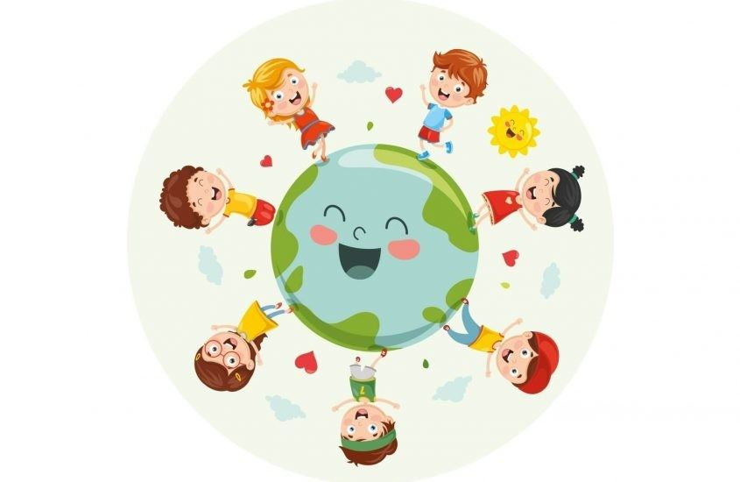

Dzień dobry kochane dzieci, mam nadzieję, że miło spędziliście weekend z najbliższymi Rozpoczynamy kolejny temat „Dbamy o naszą planetę”. Dowiemy się czym jest ekologia, dlaczego warto być Eko i jakie zachowania przyczyniają się do ochrony środowiska. Czeka Was mnóstwo zabaw, udanej zabawy
1. Na początek chciałabym abyśmy przywitali się naszą powitanką. Znamy ją wszyscy, więc zaśpiewajmy:
https://www.youtube.com/watch?v=h9wMpq8kqkA

Wszyscy są, witam Was,
zaczynamy już czas.
jestem Ja, jesteś Ty,
raz, dwa, trzy. x3

2. „Ekologia – co to takiego?” – proponowana pogadanka z rodzicem lub starszym rodzeństwem. Pamiętajcie dzieci, że ekologia uczy nas tego, że każdy człowiek ten mały i duży jest cząstką środowiska, dlatego też jego obowiązkiem jest dbanie o nie poprzez m.in. segregowanie odpadów, niemarnowanie jedzenia, oszczędzanie wody czy też dbanie o rośliny i zwierzęta, zwłaszcza o gatunki zagrożone wyginięciem!

3. A teraz zapraszam wszystkie dzieci do ćwiczeń pt. „Prawidłowa postawa”. Link znajduje się tutaj: https://www.youtube.com/watch?v=2BQCcIjudZ8
4. „Eko-zgadywanka” – zabawa dydaktyczna –zadajemy dzieciom pytania dotyczące ekologii i zastanawiamy się nad odpowiedzią. Przykładowe pytania:
- Czy ekolodzy to osoby, które dbają o środowisko? (ekolodzy to osoby, którym bardzo zależy na tym, aby chronić Naszą Planetę i jej naturalne zasoby).
- Czy wycinanie drzew jest eko? (nie, drzewa jako największe rośliny produkują dużo tlenu, który jest na potrzebny do życia).
- Czy segregowanie śmieci pomaga dbać o przyrodę? (dzięki segregacji śmieci możemy je podzielić na takie które jeszcze mogą się do czegoś przydać oraz na odpady, z których nie da się już nic zrobić, a kiedy trafiają do odpowiedniego kosza nie zaśmiecają środowiska)
- Czy plastikowe reklamówki są przyjazne dla środowiska? (plastikowe reklamówki nie są przyjazne, ponieważ zanieczyszczają środowisko, bardzo długo się rozkładają i zatruwają przyrodę)
5. Osłuchanie z piosenką pt. „Z ekologią bądź na Ty”.
https://www.youtube.com/watch?v=GyuLfEIPKpk&ab – posłuchajcie aktywnie piosenki (waszym zadaniem jest klasnąć w ręce za każdym razem kiedy usłyszycie słowa „Eko”, „ekologia”). Powodzenia .
„Z ekologią bądź na Ty”
Ekologicznej posłuchaj rady
Segreguj zawsze wszystkie odpady.
Zbieraj kartony, papier, tekturę
bo z tego zrobisz makulaturę.
Wyłączaj światło wychodząc z domu.
Eko postawę wśród dzieci promuj.
Chociaż masz niewiele lat
Ratuj z nami piękny świat.
Sprzątaj, dbaj, segreguj śmieci
Tak powinny robić dzieci.
Szanuj zieleń tak, jak my
Z ekologią bądź na Ty!
Daj dobry przykład i dbaj o przyrodę
W szkole i w domu oszczędzaj wodę.
Eko mądrością zawsze się kieruj
Zapakuj produkty do torby z papieru.
Roślin nie zrywaj, szanuj zwierzęta,
Niech każdy zawsze o tym pamięta.
Chociaż masz niewiele lat
Ratuj z nami piękny świat.
Sprzątaj, dbaj, segreguj śmieci
Tak powinny robić dzieci.
Szanuj zieleń tak, jak my
Z ekologią bądź na Ty!
Chociaż masz niewiele lat
Ratuj z nami piękny świat.
Sprzątaj, dbaj, segreguj śmieci
Tak powinny robić dzieci.
Szanuj zieleń tak, jak my
Z ekologią bądź na Ty!
6. Zachęcam wszystkie dzieci do obejrzenia edukacyjnego filmu pt. „Odpady – segregacja śmieci, recykling, dzień ziem”. Link znajduje się poniżej:
https://www.youtube.com/watch?v=p60yNIYrYxE
7. Kolejnym zadaniem jest sprawdzić, do którego kosza należy wrzucić gazetę, szklaną butelkę, parasol i ogryzek. Narysujcie linie łączące pozostałe śmieci z odpowiednimi koszami. Spróbujcie odznaczyć śmieci, które można ponownie wykorzystać lub przetworzyć.
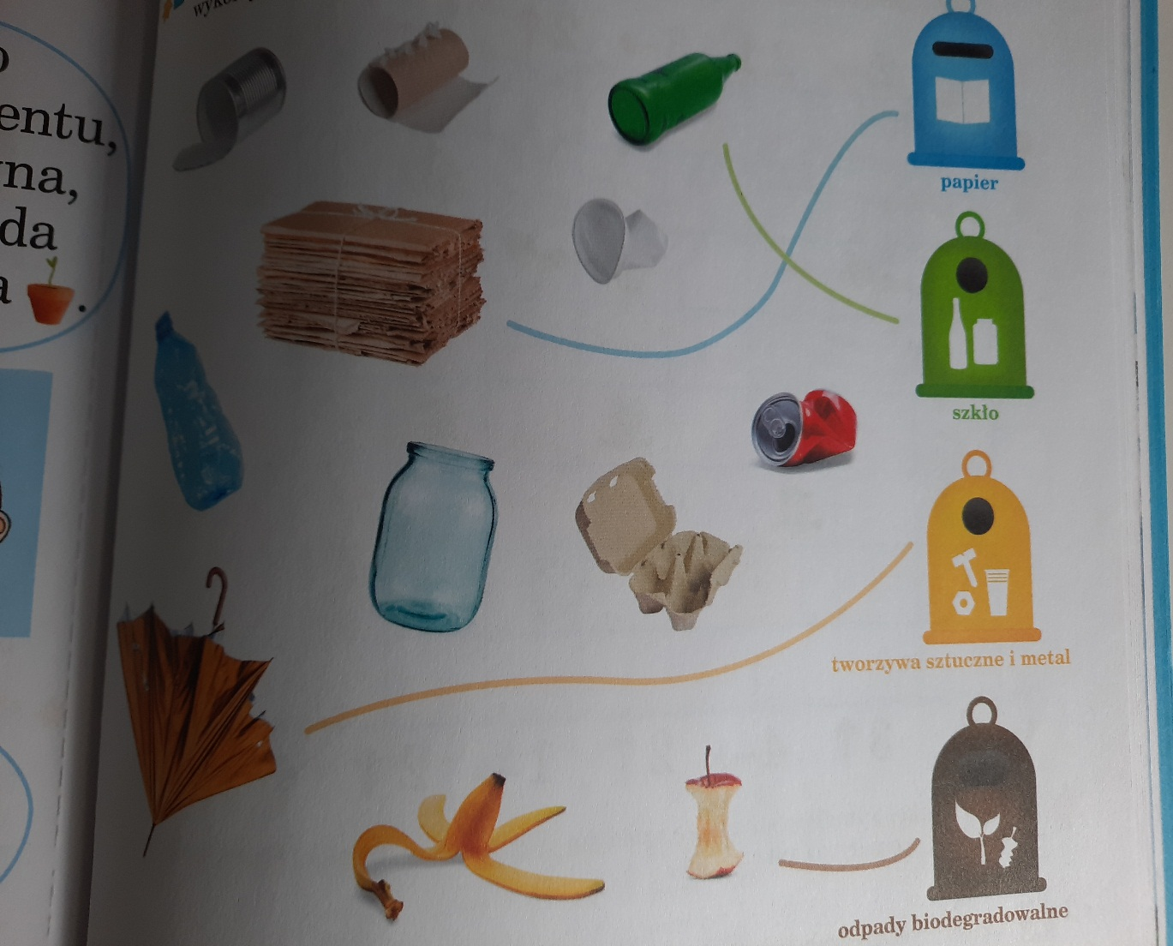
8. Zabawa ruchowa pt. „Marsz ekologów” – zadaniem dzieci jest maszerowanie w rytmie piosenki „Z ekologią bądź na Ty” unosząc wysoko kolana. W trakcie piosenki można zmieniać kierunek marszu. Zabawę prowadzimy przez czas trwania piosenki.
https://www.youtube.com/watch?v=GyuLfEIPKpk&ab
9. Narysujcie roślinę, która przez jakiś czas była podlewana tylko wodą oraz roślinę, która była podlewana tylko sokiem z cytryny.
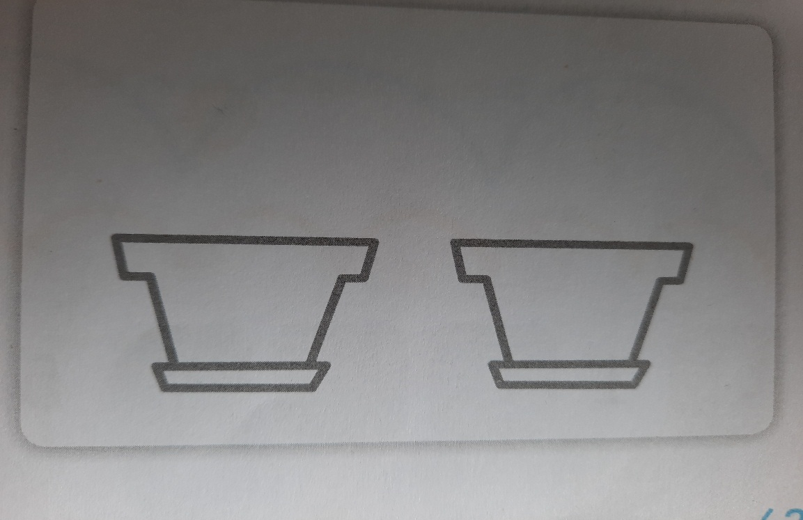
10. „Kodeks ekoprzedszkolaka” – zabawa dydaktyczna – rozmawiamy z dziećmi na temat tego, jakie zachowania pomagają dbać o środowisko.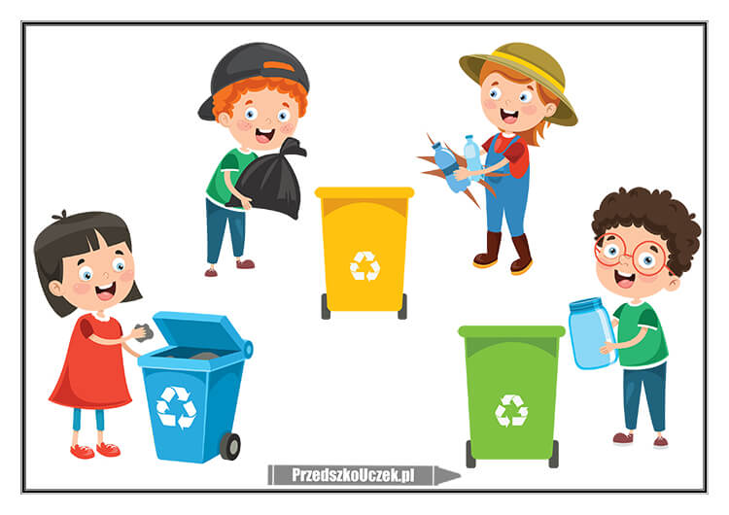
11. Propozycja zadania dla chętnych wykonanie „Ekologicznej torby”
